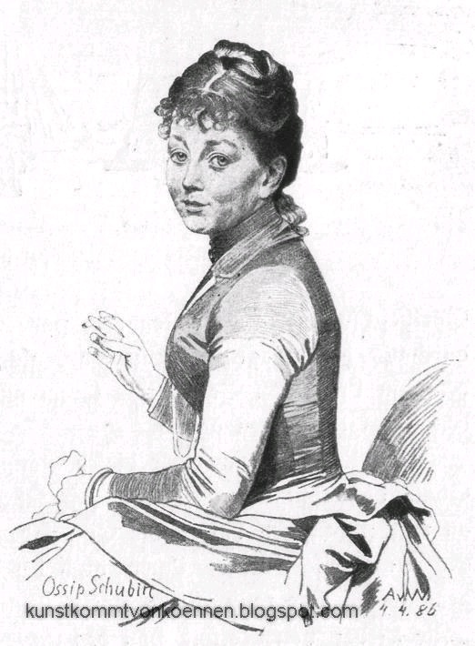
Ossip Schubin: Holunderblüten, 1911

Aloisia Kirschner se narodila v roce 1854 v bývalém paláci Deym na Smíchově. Její otec Carl Kirschner war byl úspěšný advokát velkostatkář, ale záhy zemřel. Její matka byla neúspěšná dáma, která si chtěla udržet aristikratický zbůsob života. Kdy si si málem místo Carla Kirschnera vzala za muže Františka Ladislava Riegera. Manželce pražského profesora německé literatury Augusta Sauera, Heddě Sauerové, která o Ossip Schubin psala pro "Deutsche Arbeit" chrakterizovala Aloisia Kirschner svůj vynucený příchod k literatuře, když v důsledku špatné hlasové výchovy ztratila hlas: „Die Beziehung zu Musik ist mein Liebesverhältnis, die zur Literatur meine Vernunftheirat.“ Se svou sestrou Marií, výtvarnicí, jež zůstala rovněž svobodná, hodně cestovaly a v Berlíně vedly dokonce umělecký salon. V letech 1888 – 1914 mívaly vždy ve čtvrtek svůj Jour fixe. Na léto si pak pronajímaly nějaký zámeček v Čechách. Jejich komerčně zaměřené společenské aktivity byly trnem v oku Juliu Zeyerovi. K první úspěšné publoikaci mimo pražské noviny jí pomohl Fritz Mauthner, který roku 1883 otiskl její krátkou povídku v „Deutsche Lesehalle“, příloze "Berliner Tagblatt". Mauthner byl v Čechách nechvalně známý svými protičeskými romány, což mohlo Zeyerovu averzi vůči Schubin posílit. Pochována je na smíchovském hřbitově Malvazinky - tak jako jiný Smíchovan Jakub Arbes nebo jako její starší básnický kolega Karl Egon Ebert (zemř. 1882).

dazu eine rachitische, schachernde, schnarrende, teils jüdichsche, teils christliche Bevölkerung, eine Atmosphäre von Knoblauch, schlechtem Fett und ungesunder Ausdünstung, die zynische Lässigkeit eines Viertels, in dem die Allgemeinheit des Elends jeden einzelnen davon befreit, sich seines speziellen Elends zu schämen und es zu verstecken, … das ist die Judenstadt zu Prag, nun freilich schon seit geraumer zeit durch die moderne Humanität in Josefstadt umgetauft.

Es heißt, die Holunderblüten seine hier verpflanztworden eines hygienischen Prinzips halber, um die Ausdünstung der Gräber ansich zu ziehen und durch den Geruch ihrer Blüten im schwälen Junimonat die Miasmen zu bannen,

Lippmann Beck, der hier als einer der letzte beerdigt ward im jahre 1784. … eine schreckliche Begebenheit hängt mit dem Grabe zusammen – so todestraurig, mit ekelster Fäulnis und poetischem Reiz vermischt, daß die Einbildungskraft sich sträubt, den Spuren der Wahrheit zu folgen. … und suchen zu vergessen die Geschichte der Esther Blümele.

Náměsíčná Esther bydlí v secesním domě poblíž hřbitova a omámená vůní bezu sestupuje v noci na hřbitov. Ráno však o svých návštěvách už nic neví. Zamiluje se okladníka bankyLippmanna Becka, jehož nezřízený život působil na dámy přitažlivé. Otec se takového vztahu hrozil, že ji uvrhne do neštěstí, ale po jeho smrti se Esther s Lippmannem Beckem zasnoubila. Jejího snoubence zabili v pochybné speluňce, kam chodili jen nenapravitelní hráči. Esther, ač s Lippmannem Beckem nesezdaná, si ostříhala vlasy jako židovské manželkay a nosila šátek. Lidé v ghettu si vyprávěli.

Die Esther sei nich blödsinnig, … sondern tue nur so, um ihre dämonische Weisheit zu verbergen. Sie halte es mit dem Tode, und von Zeit zu Zeit kehre der Sensenritter bei ihr ein, dann aber verbreite sich jedesmal eine verheerende Krankheit über das Judenviertel, denn die Esther habe den (sic!) verflucht und verhext, um Rache zu nehmen an den Juden, die ihren Bräutigam getötet!

Když si epidemie vyžádá životy i dvou dětí bratra Esteřiny služební Sarah, prozradí služebná rabínovi hrozné tajemství: Esther měla mrtvolu svého snoubence ve sklepě. Pomstychtíví, rozlícení Židé vniknou do jejího domu a najdou ji mrtvou u koastry snoubence.

Povídka je jako stvořená pro posilování všech antsemitských předsudků.
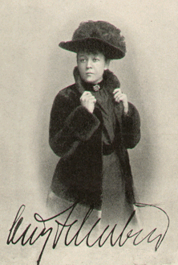
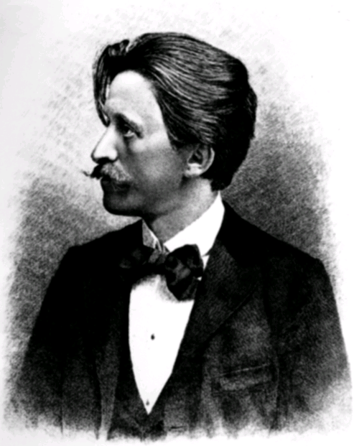
Hugo Salus: Novellen des Lyrikers, 1903

Novelle des Lyrikers, Hände, Der Handschuh, Das Register, Das Symbol des Lebens.
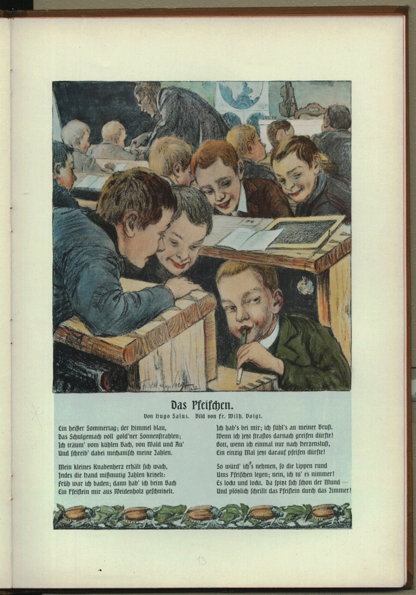

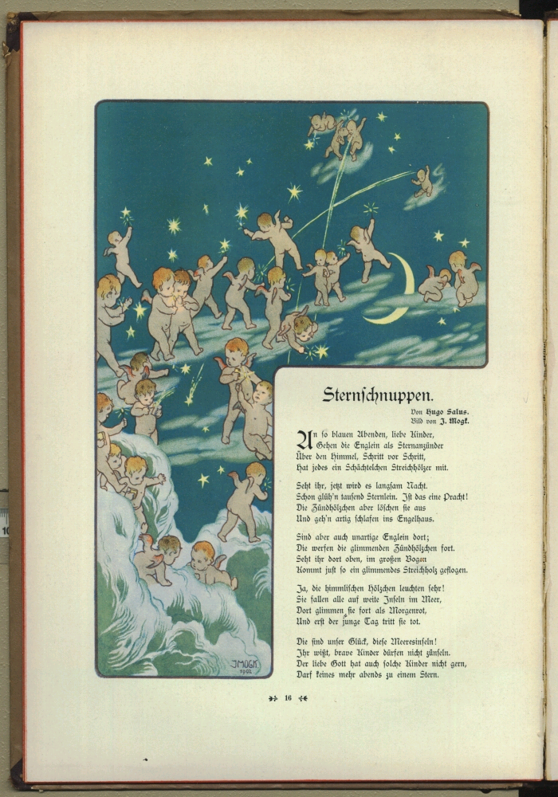

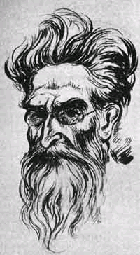
Fritz Mauthner: Ein Abend im Irrenhause, 1914

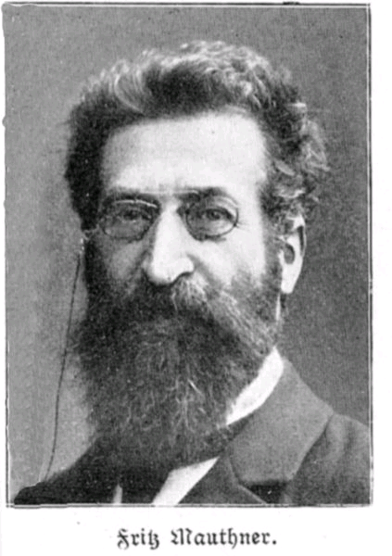

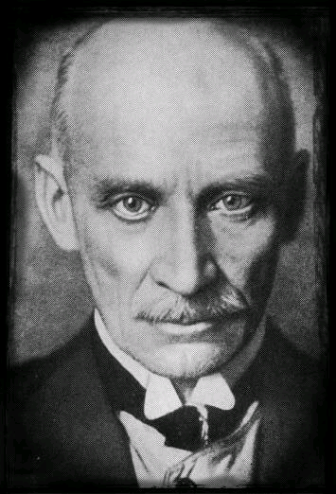
Gustav Meyrink: Golem, 1915

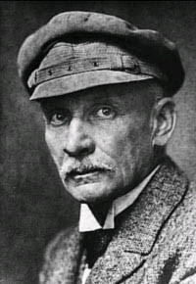

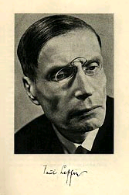

Paul Leppin: Severins Gang in die Finsternis, 1917

